SYNAPSINFO

DOSSIER 2 | Mise en place de la Phase F : Tests d’intégration et recette

Après réflexion et comparaison des solutions PGI / ERP disponibles sur le marché, la société SynapsInfo a fait le choix d’ODOO un PGI open source dans sa version communautaire.

Pour établir ce choix l’entreprise a dû effectuer des recherches sur le thème des PGI.et réaliser une étude d’opportunité de mettre en œuvre un PGI au sein de l’entreprise.

L’entreprise souhaite tester la solution avant de la déployer dans les différents services.

Mission 2 : Mise en place d’un serveur PGI

Ressources mises à disposition :
https://nightly.odoo.com/
https://www.odoo.com/documentation/17.0/administration/install.html
https://www.pgadmin.org/download/
https://www.odoo.com/fr_FR/page/all-apps

Travail à faire :

- Importer une VM linux Ubuntu 22_04
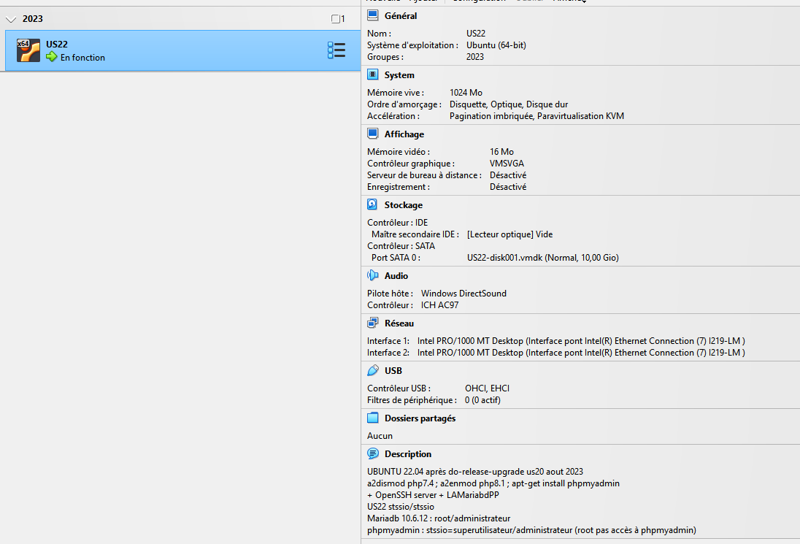

- Installer le PGI Odoo dans sa version 17 (communautaire) sur une machine virtuelle

1 – Prérequis : Installation du serveur de base de données PostgreSQL et l'outil wkhtmltopdf (version 0.12.6 manuellement) pour l'impression de PDF.

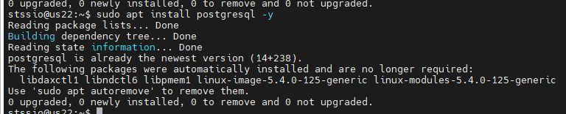

2 - Ajout du dépôt : Ajout de la clé GPG et le dépôt Odoo 17 Community aux sources APT.

3 - Installation : Mettre à jour la liste des paquets et installer Odoo.

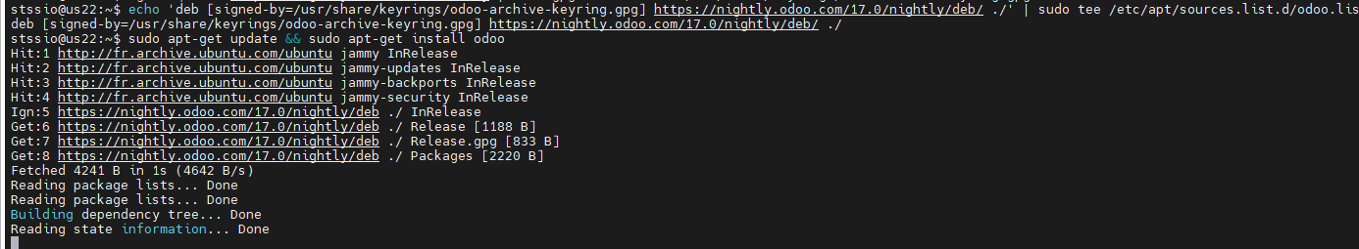
4 – Gestion : Le service Odoo est automatiquement configuré. Utiliser systemctl pour le gérer.

5 – Affichage du site (port = 8069)

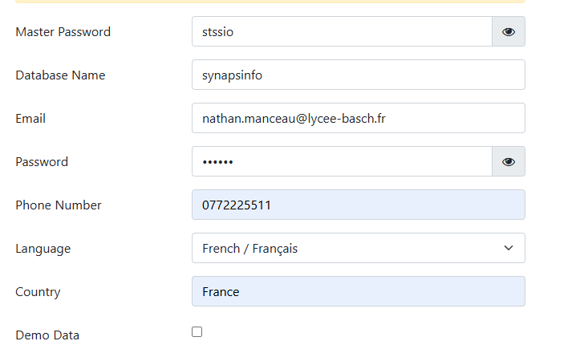



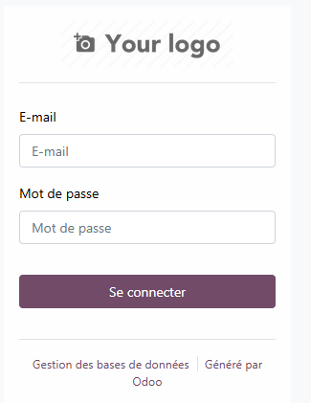

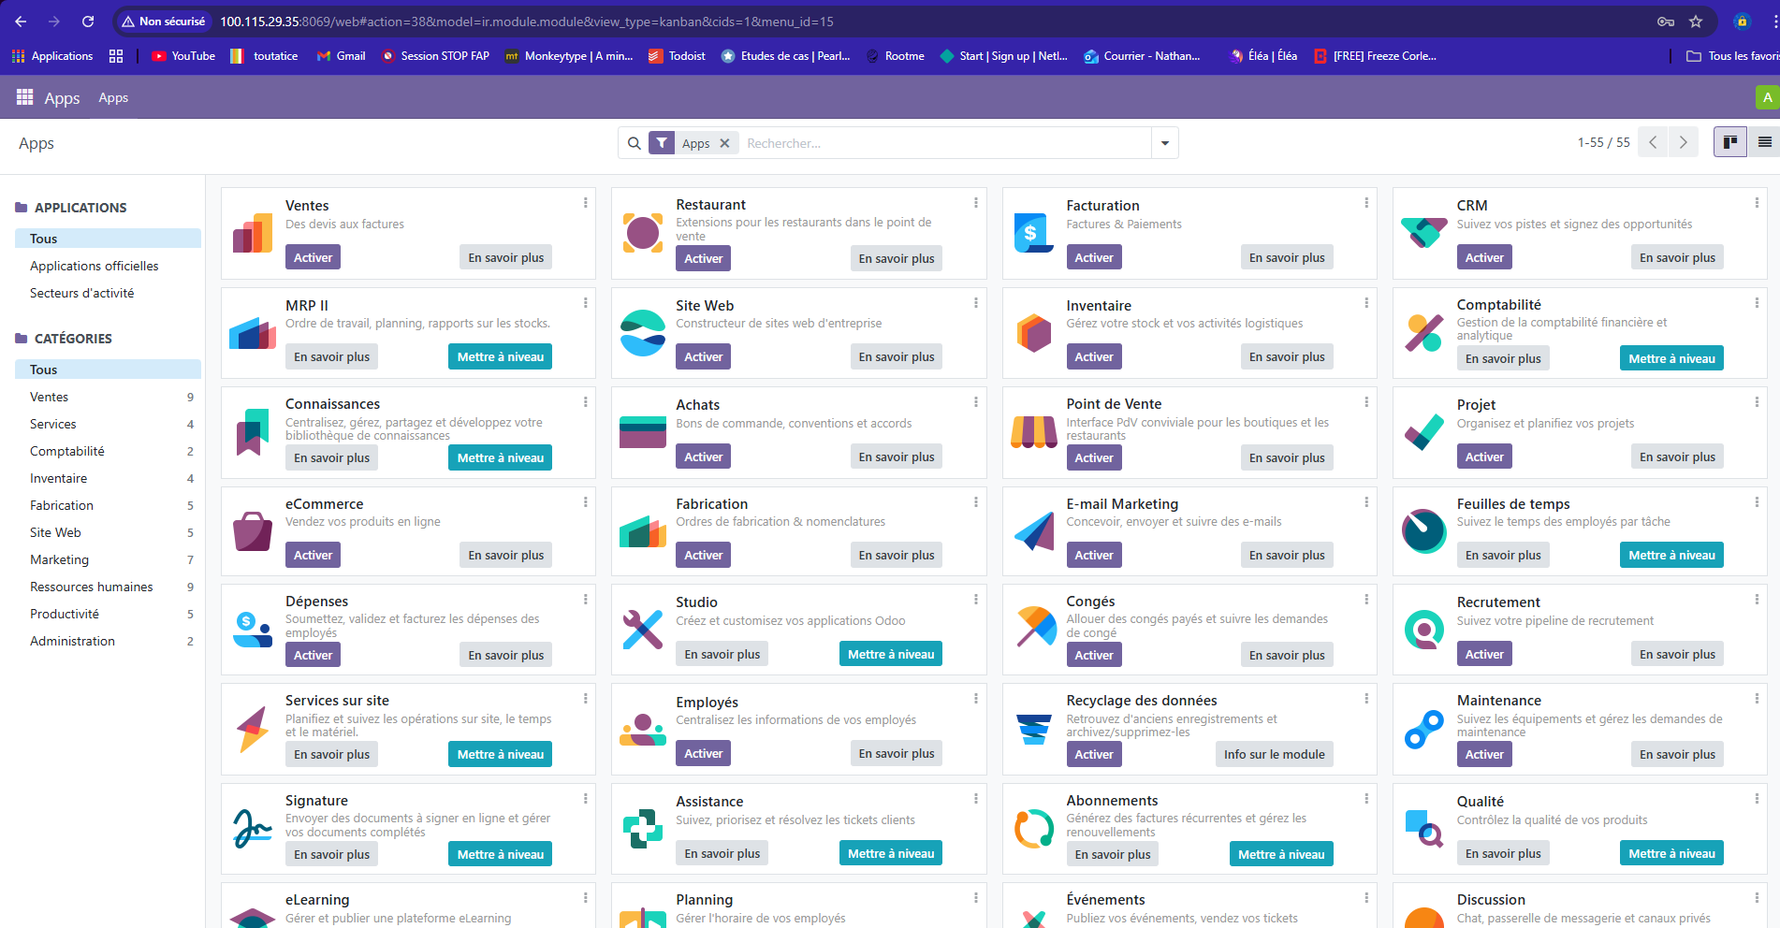

- Modifier l’adresse IP avec une qui vous a été allouée en début d’année.
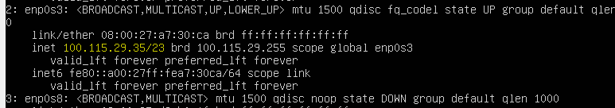
- Installer PgAdmin sur votre poste de travail (application similaire à PhpMyadmin)
  - Aucun problème si en install
  - Mot de passe à saisir (à créer)
  - Ajouter un serveur Odoo
  - Dans postgresql existe 2 fichiers de configuration pour permettre l’écoute 5432, permettre l’accès à tous les PC postgresql.conf et pg_hba.conf
- Accéder à la base de données PostgreSQL via pgAdmin

- Rédiger le compte rendu d’installation et le déposer sous Eléa

